Отчёт по лабораторной работе №13
  - Настройка NFS
Бызова Мария Олеговна
Содержание

1. Цель работы
Целью данной лабораторной работы является приобретение навыков настройки сервера NFS для удалённого доступа к ресурсам.

2. Выполнение лабораторной работы

2.1 Настройка сервера NFSv4

2.1.1 Установка необходимого программного обеспечения
На сервере установим необходимое программное обеспечение (рис. 1).
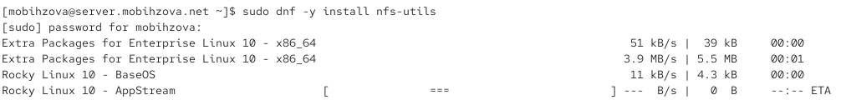
Рисунок 1: Установка пакета nfs-utils на сервере.

2.1.2 Создание корневого каталога NFS
На сервере создадим каталог, который предполагается сделать доступным всем пользователям сети (корень дерева NFS) (рис. 2).
Рисунок 2: Создание корневого каталога NFS /srv/nfs.

2.1.3 Настройка экспорта каталогов
В файле /etc/exports пропишем подключаемый через NFS общий каталог с доступом только на чтение (рис. 3).
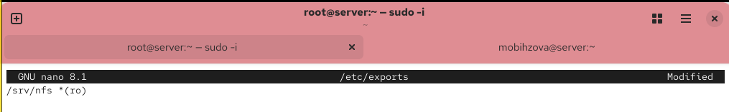
Рисунок 3: Настройка файла /etc/exports для экспорта каталога /srv/nfs.

2.1.4 Настройка SELinux
Для общего каталога зададим контекст безопасности NFS и применим изменённую настройку SELinux к файловой системе (рис. 4).
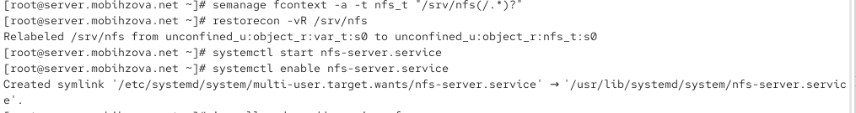
Рисунок 4: Настройка контекста безопасности SELinux для каталога /srv/nfs.

2.1.5 Настройка фаервола
Настроим межсетевой экран для работы сервера NFS (рис. 5).
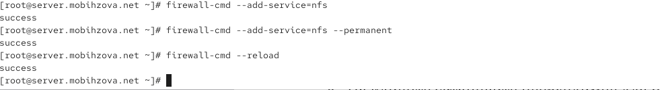
Рисунок 5: Добавление службы NFS в настройки фаервола.

2.1.6 Установка ПО на клиенте
На клиенте установим необходимое для работы NFS программное обеспечение (рис. 6).
Рисунок 6: Установка пакета nfs-utils на клиенте.

2.1.7 Проверка подключения до настройки фаервола
На клиенте попробуем посмотреть имеющиеся подмонтированные удалённые ресурсы (рис. 7).
Рисунок 7: Попытка просмотра экспортируемых ресурсов до настройки фаервола.
Команда showmount завершается с ошибкой “RPC: Unable to receive”, так как фаервол на сервере блокирует необходимые для NFS порты.

2.1.8 Отключение фаервола для тестирования
Попробуем на сервере остановить сервис межсетевого экрана (рис. 8).
Рисунок 8: Остановка сервиса фаервола на сервере.

2.1.9 Проверка подключения после отключения фаервола
После остановки firewalld на сервере, на клиенте вновь пробуем подключиться к удалённо смонтированному ресурсу (рис. 9).
Рисунок 9: Проверка экспортируемых ресурсов после отключения фаервола.
После остановки фаервола команда showmount выполняется успешно и показывает экспортируемый каталог /srv/nfs. Это подтверждает, что проблема была именно в сетевой блокировке.

2.1.10 Включение фаервола
На сервере запустим сервис межсетевого экрана (рис. 10).
Рисунок 10: Запуск сервиса фаервола на сервере.

2.1.11 Анализ используемых служб
На сервере посмотрим, какие службы задействованы при удалённом монтировании (рис. 11, рис. 12).
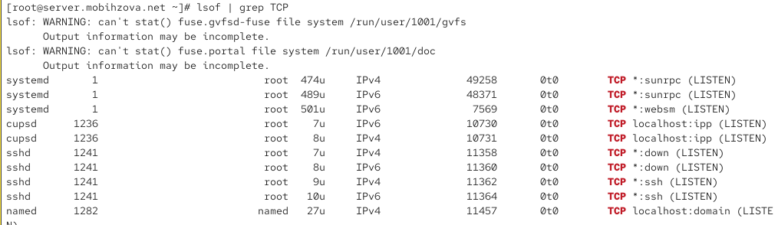
Рисунок 11: Просмотр TCP-соединений, используемых службами.

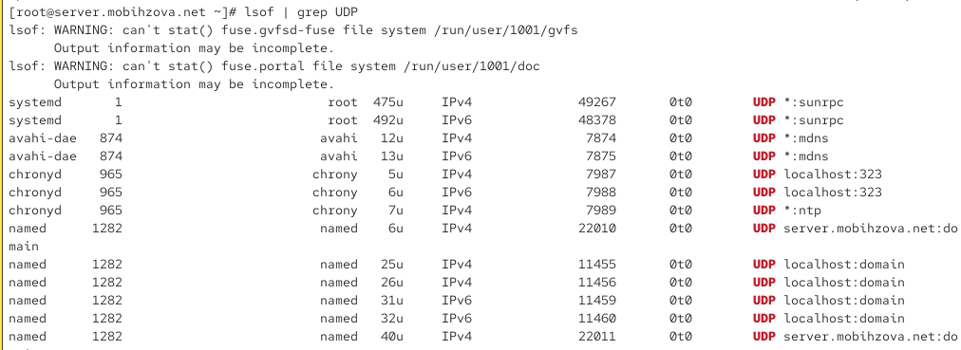
Рисунок 12: Просмотр UDP-соединений, используемых службами.

2.1.12 Добавление дополнительных служб в фаервол
Добавим службы rpc-bind и mountd в настройки межсетевого экрана на сервере (рис. 13).
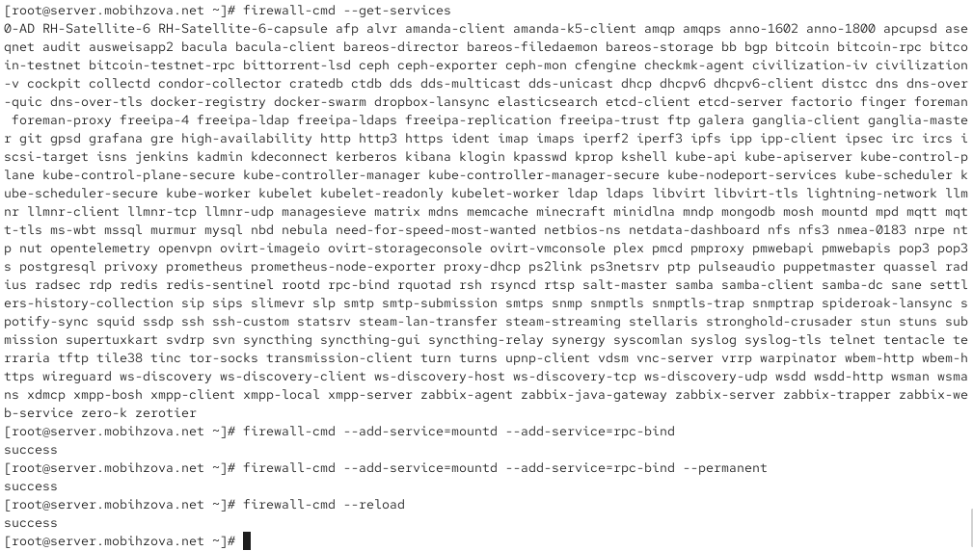
Рисунок 13: Добавление служб mountd и rpc-bind в фаервол.

2.1.13 Финальная проверка подключения
На клиенте проверяем подключение удалённого ресурса после полной настройки фаервола (рис. 14).
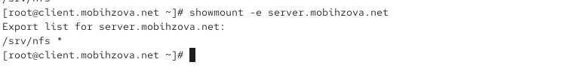
Рисунок 14: Финальная проверка экспортируемых ресурсов после настройки фаервола.
После полной настройки фаервола команда showmount работает корректно, показывая экспортируемый каталог /srv/nfs.

2.2 Монтирование NFS на клиенте

2.2.1 Создание точки монтирования и монтирование ресурса
На клиенте создадим каталог, в который будет монтироваться удалённый ресурс, и подмонтируем дерево NFS (рис. 15).
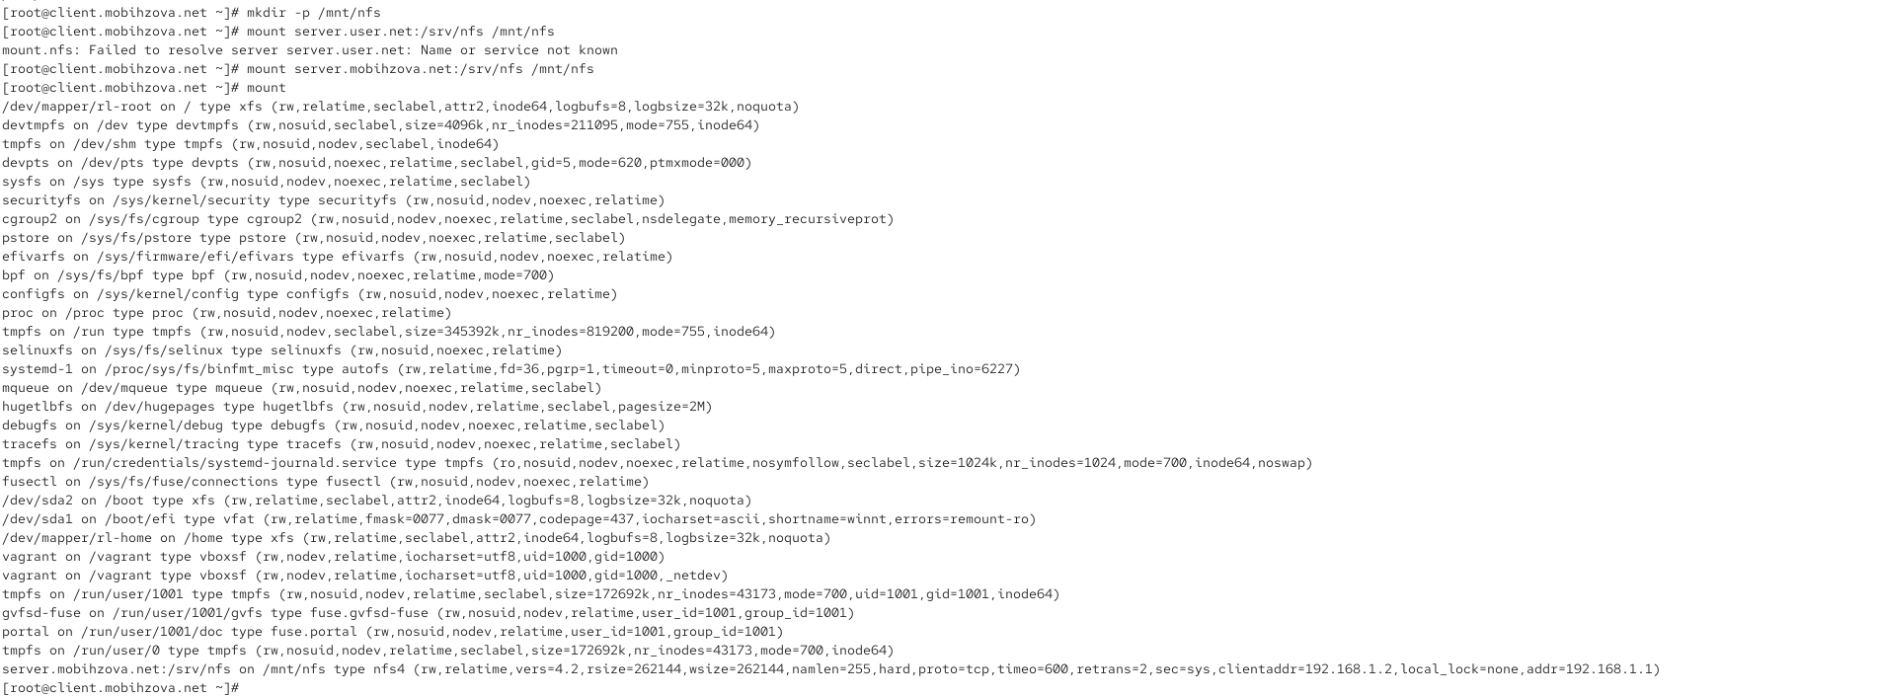
Рисунок 15: Создание точки монтирования и монтирование NFS-ресурса.
Команда mount показывает, что ресурс server.mobihzova.net:/srv/nfs успешно смонтирован в точку /mnt/nfs с типом файловой системы nfs4 и опциями rw, relative, context=“system_u:object_r:nfs_t:s0”, версией 4.2 и размером блока 65536.

2.2.2 Настройка автоматического монтирования
На клиенте в конце файла /etc/fstab добавим запись для автоматического монтирования (рис. 16).
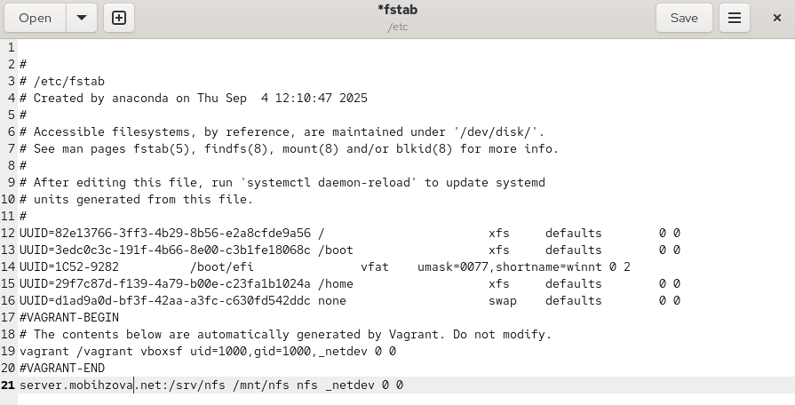
Рисунок 16: Добавление записи в /etc/fstab для автоматического монтирования.
Синтаксис записи в /etc/fstab: - server.mobthzoval.net:/srv/nfs - сетевое расположение ресурса - /mnt/nfs - точка монтирования на клиенте - nfs - тип файловой системы - _netdev - опция, указывающая, что это сетевое устройство и его монтирование следует отложить до запуска сети - 0 0 - параметры для утилиты dump и fsck

2.2.3 Проверка сервиса удалённых файловых систем
На клиенте проверим наличие автоматического монтирования удалённых ресурсов при запуске операционной системы (рис. 17).
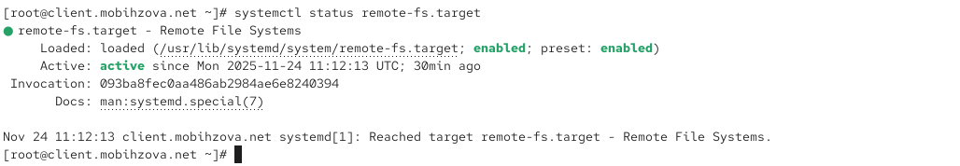
Рисунок 17: Проверка статуса сервиса remote-fs.target.
Сервис remote-fs.target активен, что означает готовность системы к монтированию удалённых файловых систем при загрузке.

2.3 13.4.3. Подключение каталогов к дереву NFS

2.3.1 Создание общего каталога для веб-сервера
На сервере создадим общий каталог, в который затем будет подмонтирован каталог с контентом веб-сервера (рис. 18).
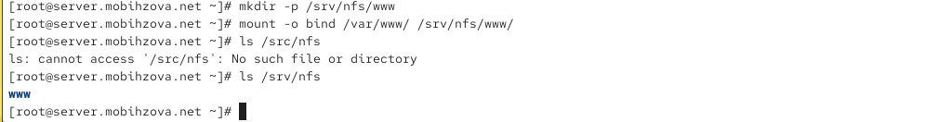
Рисунок 18: Создание каталога /srv/nfs/www и bind-монтирование.

2.3.2 Bind-монтирование каталога веб-сервера
Подмонтируем каталог web-сервера с помощью bind-монтирования (рис. 18).

2.3.3 Проверка отображения каталогов
На сервере проверим, что отображается в каталоге /srv/nfs (рис. 18).
На клиенте посмотрим, что отображается в каталоге /mnt/nfs (рис. 19).
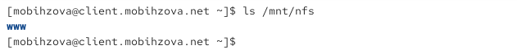
Рисунок 19: Проверка содержимого смонтированного каталога на клиенте.

2.3.4 Настройка экспорта каталога веб-сервера
На сервере в файле /etc/exports добавим экспорт каталога веб-сервера (рис. 20).
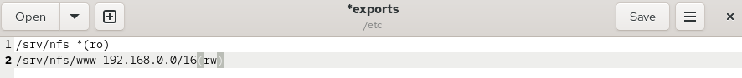
Рисунок 20: Добавление экспорта каталога /srv/nfs/www в /etc/exports.

2.3.5 Применение изменений экспорта
Экспортируем все каталоги, упомянутые в файле /etc/exports (рис. 21, рис. 23).
Рисунок 21: Применение изменений экспорта с помощью exportfs -r.

2.3.6 Настройка автоматического bind-монтирования
На сервере в конце файла /etc/fstab добавим запись для автоматического bind-монтирования (рис. 22).
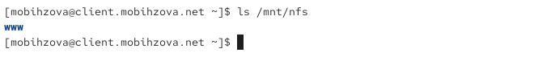
Рисунок 22: Добавление записи для bind-монтирования в /etc/fstab сервера.

2.3.7 Повторное применение изменений экспорта
Повторно экспортируем каталоги, указанные в файле /etc/exports (рис. 23).
Рисунок 23: Повторное применение изменений экспорта.

2.4 Подключение каталогов для работы пользователей

2.4.1 Создание пользовательского каталога
На сервере под пользователем mobihzova в его домашнем каталоге создадим каталог common с полными правами доступа только для этого пользователя (рис. 24).
Рисунок 24: Создание пользовательского каталога common.

2.4.2 Создание общего каталога для пользователя
На сервере создадим общий каталог для работы пользователя mobihzova по сети (рис. 25).
Рисунок 25: Создание общего каталога для пользователя в дереве NFS.

2.4.3 Bind-монтирование пользовательского каталога
Подмонтируем каталог common пользователя mobihzova в NFS (рис. 26).
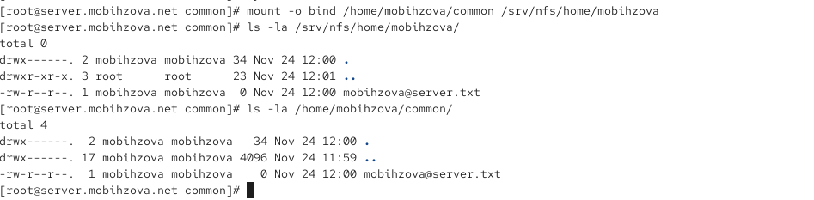
Рисунок 26: Bind-монтирование пользовательского каталога и проверка прав доступа.
Права доступа на каталог установлены как drwx—. (700), что означает полные права только для владельца (чтение, запись, выполнение).

2.4.4 Настройка экспорта пользовательского каталога
Подключим каталог пользователя в файле /etc/exports (рис. 27).
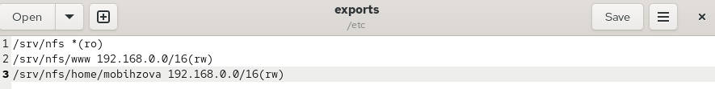
Рисунок 27: Добавление экспорта пользовательского каталога в /etc/exports.

2.4.5 Настройка автоматического bind-монтирования пользовательского каталога
Внесём изменения в файл /etc/fstab для автоматического bind-монтирования (рис. 28).
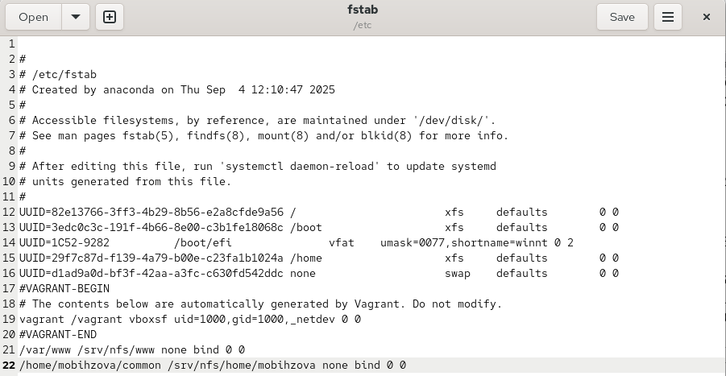
Рисунок 28: Добавление записи для пользовательского каталога в /etc/fstab сервера.

2.4.6 Применение изменений экспорта
Повторно экспортируем каталоги (рис. 29).
Рисунок 29: Применение изменений экспорта для пользовательского каталога.

2.4.7 Проверка каталогов на клиенте
На клиенте проверим каталог /mnt/nfs (рис. 30).
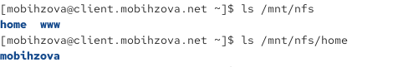
Рисунок 30: Проверка структуры каталогов на клиенте после добавления пользовательского каталога.

2.4.8 Проверка прав доступа на клиенте
На клиенте под пользователем mobihzova перейдём в каталог /mnt/nfs/home/mobihzova и попробуем создать в нём файл (рис. 31).
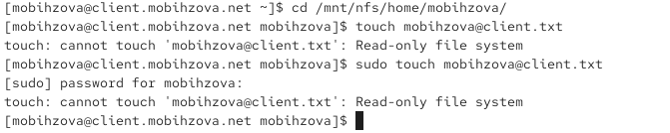
Рисунок 31: Попытка создания файла в пользовательском каталоге на клиенте.
Возникает ошибка “Read-only file system”, что указывает на проблему с правами доступа на запись.

2.4.9 Проверка изменений на сервере
На сервере посмотрим, появились ли изменения в каталоге пользователя /home/mobihzova/common (рис. 32).
Рисунок 32: Проверка содержимого пользовательского каталога на сервере.

2.5 Внесение изменений в настройки внутреннего окружения виртуальных машин

2.5.1 Подготовка конфигурационных файлов на сервере
На виртуальной машине server перейдём в каталог для внесения изменений в настройки внутреннего окружения и создадим структуру каталогов для конфигурационных файлов (рис. 33).
Рисунок 33: Создание структуры каталогов для provisioning на сервере.

2.5.2 Создание исполняемого файла на сервере
В каталоге /vagrant/provision/server создадим исполняемый файл nfs.sh (рис. 34).
Рисунок 34: Создание исполняемого файла nfs.sh на сервере.

2.5.3 Наполнение скрипта на сервере
Откроем файл на редактирование и пропишем в нём скрипт для автоматической настройки NFS (рис. 35).
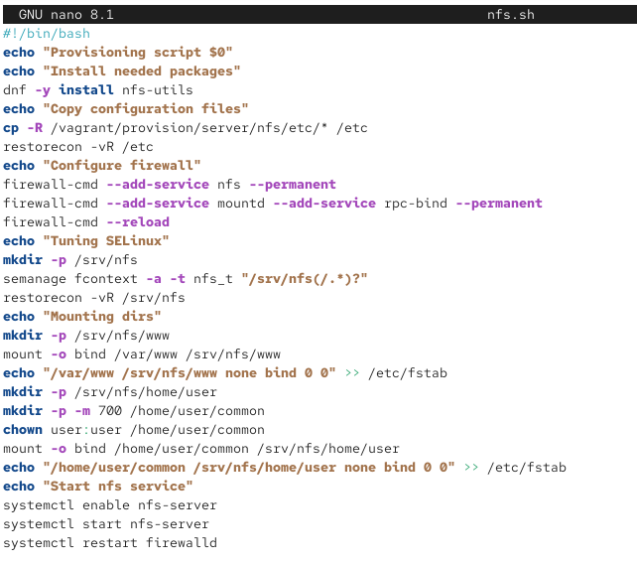
Рисунок 35: Содержимое скрипта nfs.sh для сервера.

2.5.4 Подготовка на клиенте
На виртуальной машине client перейдём в каталог для внесения изменений в настройки внутреннего окружения (рис. 36).
Рисунок 36: Переход в каталог provisioning на клиенте.

2.5.5 Создание исполняемого файла на клиенте
В каталоге /vagrant/provision/client создадим исполняемый файл nfs.sh (рис. 36).

2.5.6 Наполнение скрипта на клиенте
Откроем файл на редактирование и пропишем в нём скрипт для автоматической настройки NFS-клиента (рис. 37).
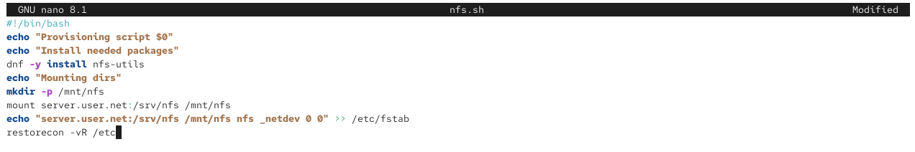
Рисунок 37: Содержимое скрипта nfs.sh для клиента.

2.5.7 Настройка Vagrantfile
Для отработки созданных скриптов во время загрузки виртуальных машин server и client в конфигурационном файле Vagrantfile необходимо добавить соответствующие разделы конфигураций (рис. 38, рис. 39).
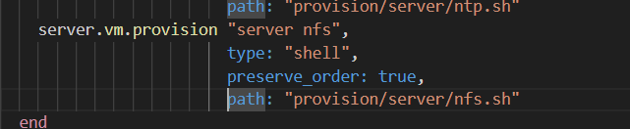
Рисунок 38: Настройка provisioning для сервера в Vagrantfile.

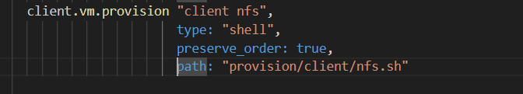
Рисунок 39: Настройка provisioning для клиента в Vagrantfile.

3. Выводы
В ходе выполнения лабораторной работы были приобретены практические навыки настройки сервера NFS для удалённого доступа к ресурсам.

4. Ответы на контрольные вопросы
- Как называется файл конфигурации, содержащий общие ресурсы NFS? Файл конфигурации, содержащий общие ресурсы NFS, называется /etc/exports.
- Какие порты должны быть открыты в брандмауэре, чтобы обеспечить полный доступ к серверу NFS? Для обеспечения полного доступа к серверу NFS в брандмауэре должны быть открыты службы: nfs, mountd и rpc-bind.
- Какую опцию следует использовать в /etc/fstab, чтобы убедиться, что общие ресурсы NFS могут быть установлены автоматически при перезагрузке? В файле /etc/fstab следует использовать опцию _netdev, которая гарантирует, что монтирование сетевых ресурсов произойдет только после запуска сетевых служб при загрузке системы.

